INSTITUTO TECNOLÓGICO DE ESTUDIOS SUPERIORES DE ZAMORA

***Asignatura:*** Arquitectura de Servicios ***Docente:*** Roberto Suárez Zinzun ***Trabajo:*** Tercer avance del proyecto

***Carrera:*** Ingeniería En Sistemas Computacionales

***Integrantes:*** Alfaro Herrera Jesús Antonio,

Cruz Hernández Juan Manuel, Piñones Ramos Said Rafael, Ramos Arevalos Ricardo.

***Semestre:*** 8vo

**SERVICIO: Gestión de Usuarios** Responsables: Cruz Hernández Juan Manuel, Piñones Ramos Said Rafael Tareas:

* Crear Usuario
* Editar Usuario
* Eliminar Usuario
* Consulta General de Usuarios
* Consulta Individual de Usuario por ID

CREAR USUARIO

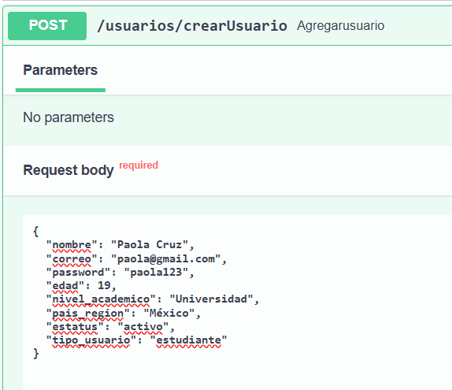

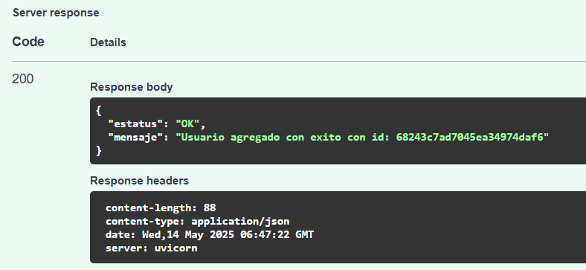

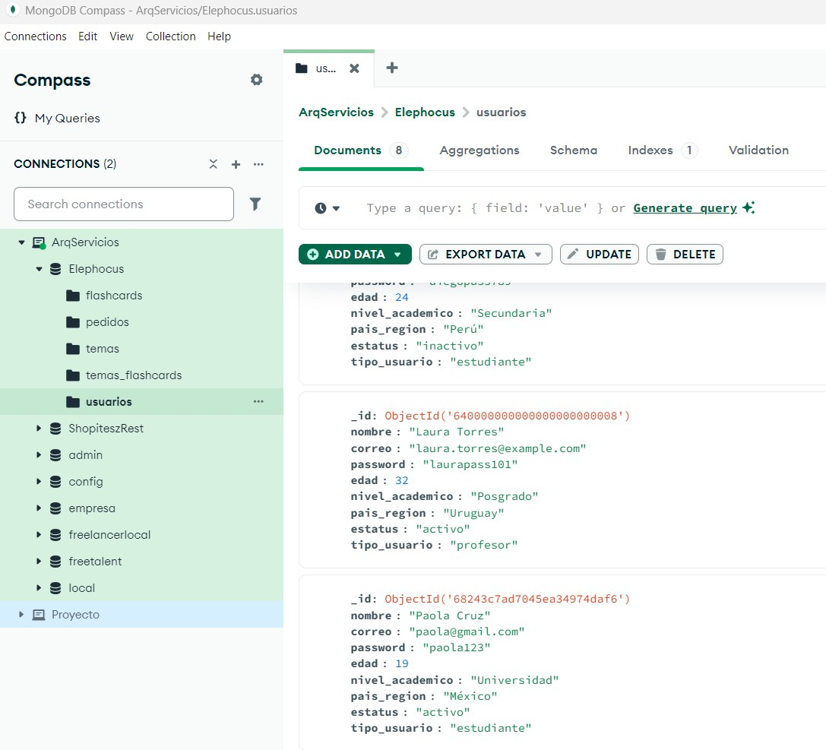

CONSULTA INDIVIDUAL

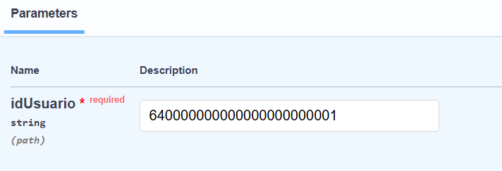

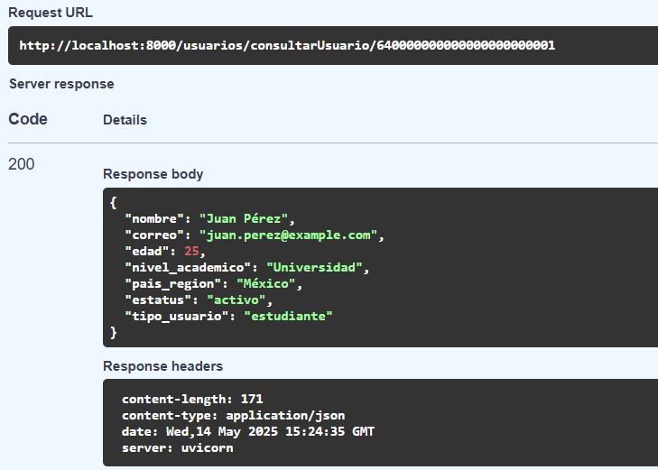

ACTUALIZAR USUARIO

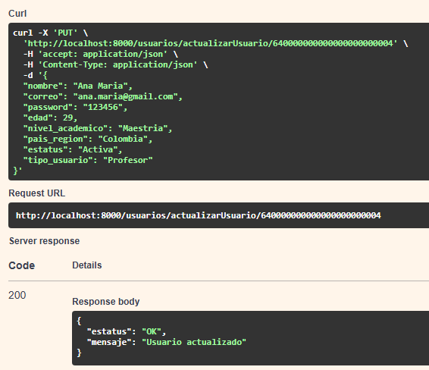

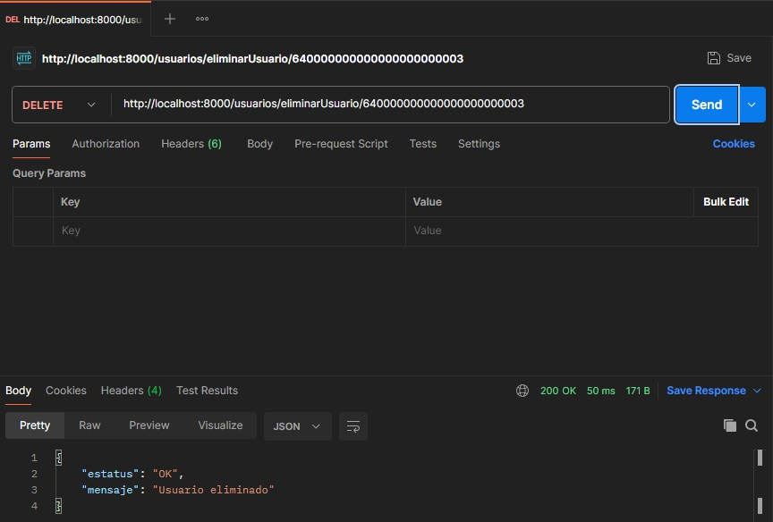ELIMINAR USUARIO

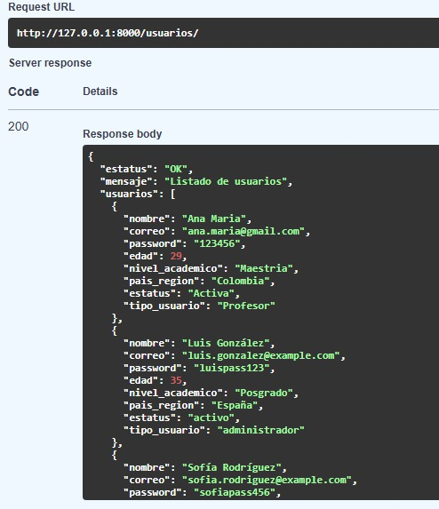CONSULTA GENERAL

**SERVICIO: GESTIÓN DE FLASHCARDS**

Responsables: Alfaro Herrera Jesús Antonio, Ramos Arevalos Ricardo Tareas:

* Crear Flashcard
* Editar Flashcard
* Eliminar Flashcard
* Consulta General de Flashcards
* Consulta Individual de Flashcard por ID

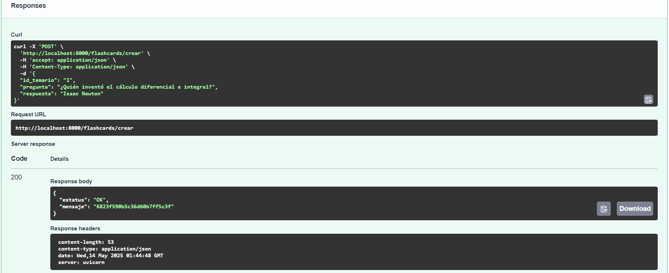

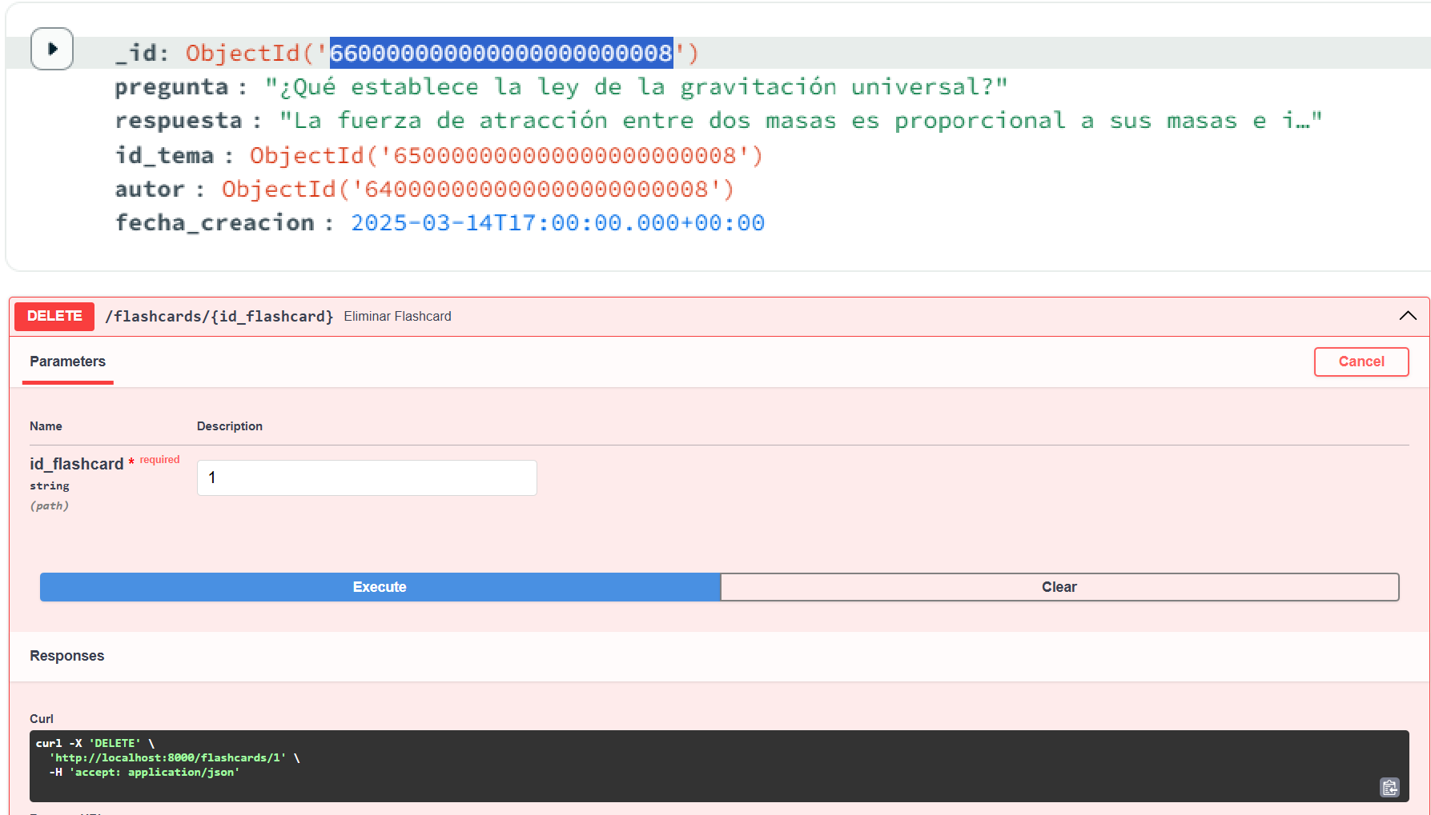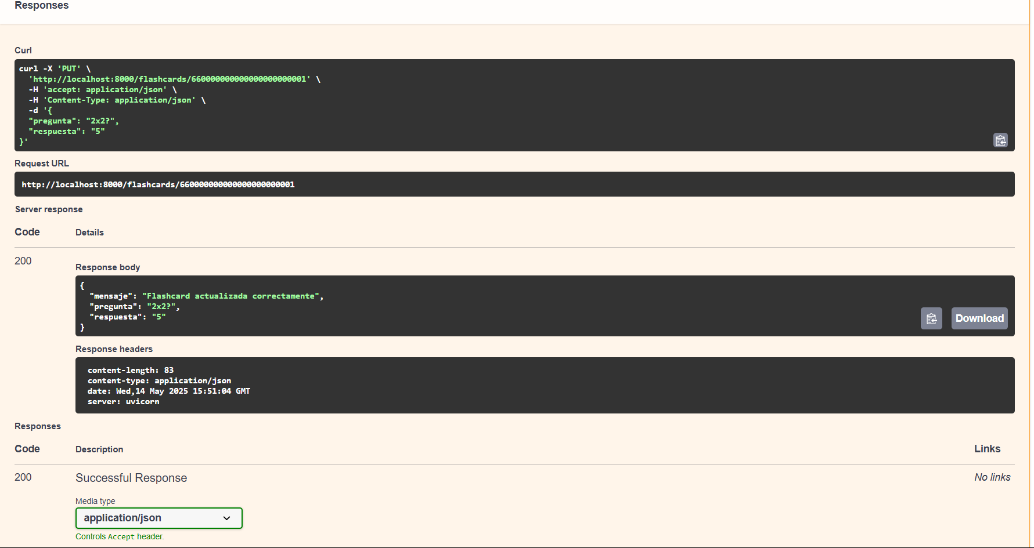

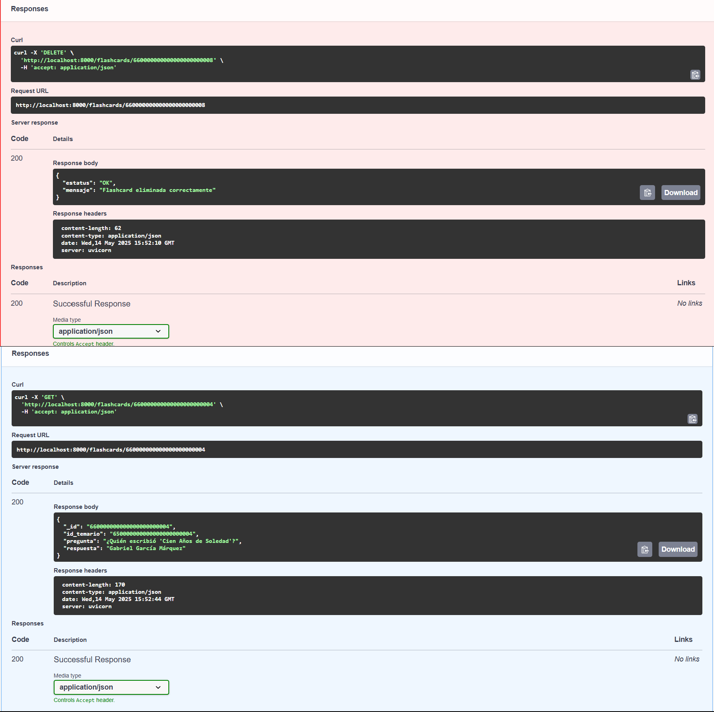

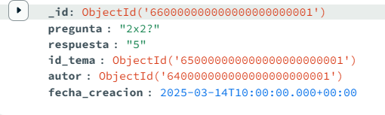

**Servicio Temarios**

**Responsables:**

* Juan Manuel Cruz Hernández (Crear, Consulta Indv y General)
* Said Rafael Piñones Ramos (Actualizar y Eliminar)

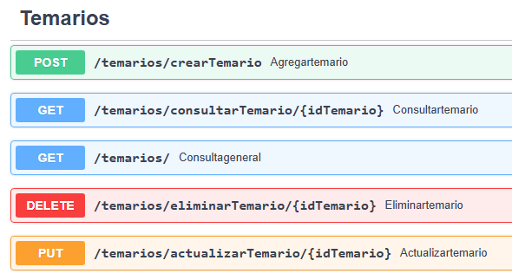

**Crear Temario:**

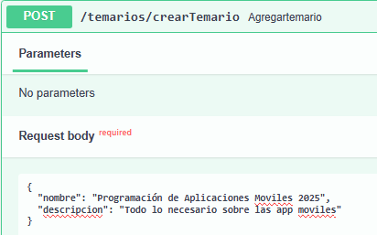

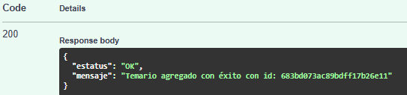

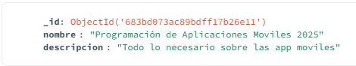

**Consultar temario por ID:**

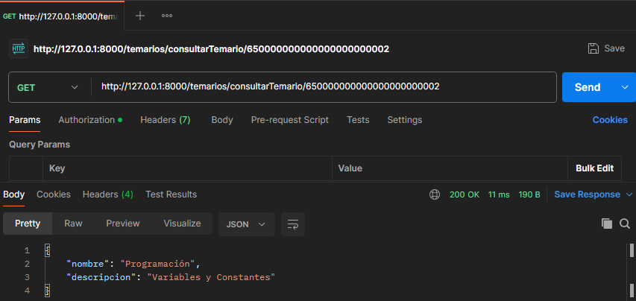

**Consulta General:**

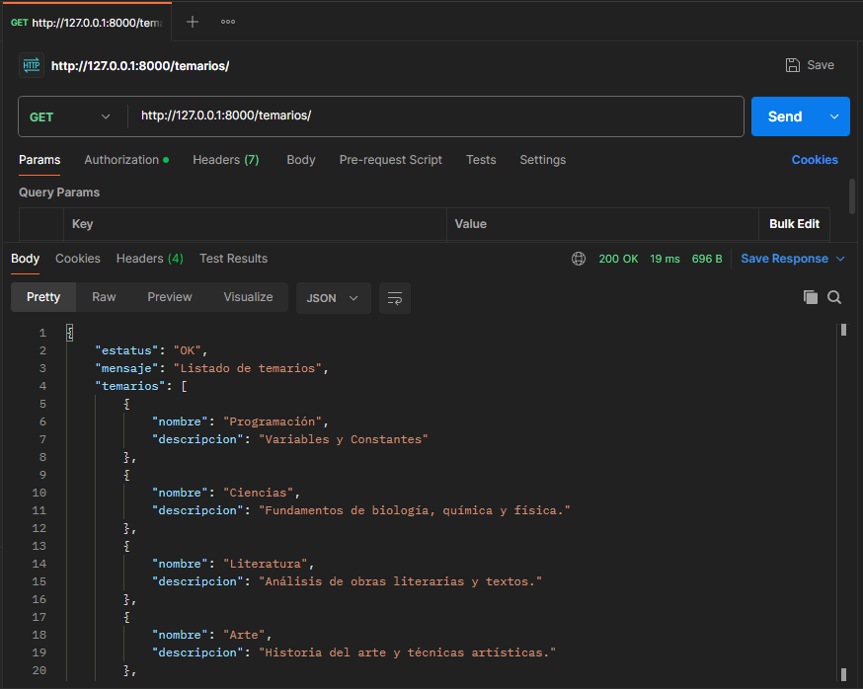

**Eliminar / Actualizar Temario:**

(Antes)

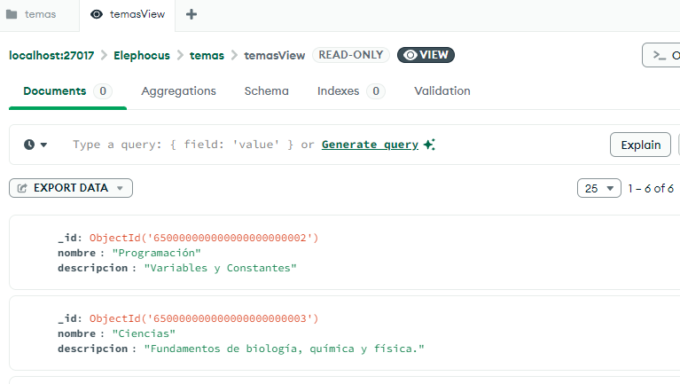

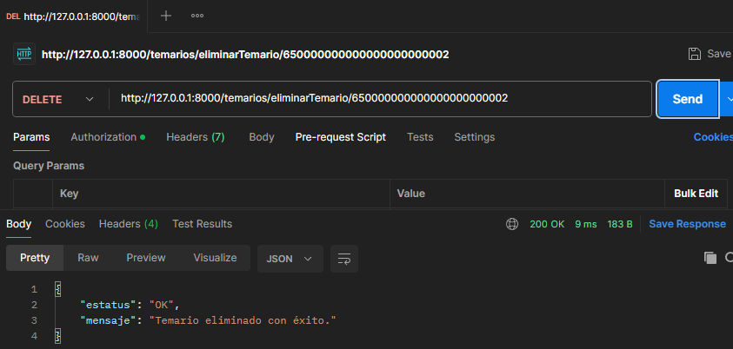

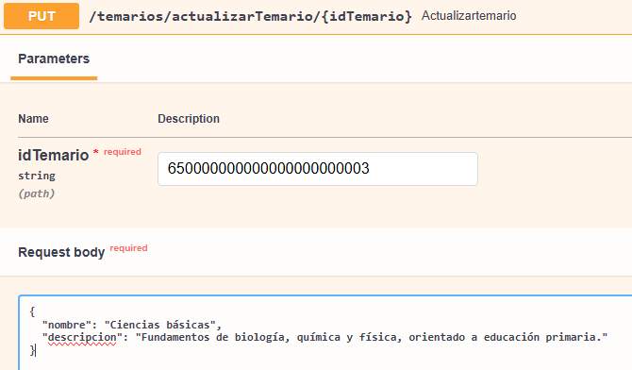

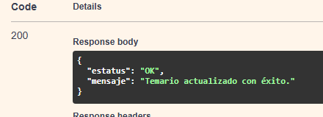

(Después)

